組織的な若手研究者等海外派遣事業報告書
2011年3月23日
筑波大学附属病院形成外科 棚倉健太

私は平成22年10月3日より翌23年1月3日にかけて組織的な若手研究者等海外派遣事業により、台湾の長庚紀念医院(Chang Gung Memorial Hospital)形成外科へ派遣された。台湾では企業による病院の経営が認められているため、日本では実現不能と思われる大規模な病院群が存在する。当該施設は台湾最大の医療グループの本院であり、台湾最大の企業集団であるFORMOSA PLASTIC GROUPにより運営されている病院である。3700床以上を誇る林口の本院のほか、桃園、台北、基隆、高雄、雲林、嘉義等に分院を持つ。
私が滞在したのは林口の本院である。首都台北の郊外にあり、当院の2倍の敷地、4.5倍の病床数、8倍の手術室数を有する巨大病院である。
 | Linkou Chang Gung | University of Tsukuba Hospital
Area | 45000 tsubo | 24500 tsubo
Bed | 3715 | 800
Operation room | 98 | 12
Staff Doctor | 664 | 279
Resident | 535 | 237
Nurse | 2873 | 634
創立時より形成外科に力を入れており、現在ではMicrosurgery、Burn、Craniofacial、Traumaの4チームがそれぞれ独立した科として運営されている。私が主に参加したのはMicroチームで、Fu-Chan Wei(魏福全)教授を筆頭とし、25名ほどのスタッフ、レジデント及び海外からのフェローにより構成されていた。年間1000件、週に20-25件ものmicrosurgeryによる手術をこなし、私が統計を取った10月19日から11月30日までの間だけでも100件を数えた。これは当科の4年分の症例数に匹敵するものである。そのうち6割を頭頸部再建が占めており、台湾国内最大の施設としても年間600件超という数字は莫大で、日本よりも頭頸部癌の発症率が高いことが伺われた。その背景としては、一般に頭頸部癌の危険因子とされる飲酒･喫煙のほか、特に男性においてビンロウの摂取習慣がありこれにより頭頸部癌発症率が高くなっているとのことであった。
再建方法としては、軟部再建には前外側大腿皮弁、硬性再建は腓骨皮弁にほぼ絞られていた。皮弁の採取方法には大きな違いは認められなかったが、日本では先端が鈍なモスキートペアン等により行われる、血管及び径1mm以下の穿通枝の剥離まで比較的先端が鋭利な剪刀により安全に行われていたことが印象的であった。
血管吻合後の術後管理は形成外科Microsurgeryチーム専用のICU(21床)で行われていた。薬剤については日本よりもコスト意識が高い(若しくは医療費自体が日本の3分の1ほどであり、同種の薬剤の相対的なコストが高い)ことを反映し、薬剤の使用が選択的であることを除き、薬剤の種類、用法用量については特記すべき違いはなかった。しかし、当院を含め日本国内では広く行われている、術後の頸部(における血管吻合部)の安静を目的とした頸部固定はまったく施行されていなかった。術後の成績について下記の図2の通り当科のMicrosurgeryにおける合併症の統計と比較したところ、大きな差を認めなかった。
 | Tsukuba  (1986.6-2009.3) | Linkou  (2010.10-2010.11)
Total | 248 | 59
Re-open | 32(13%) | 9(15%)
Bleed | 5(2.0%) | 3(5.1%)
Re-anastomosis | 15(6.0%) | 5(8.5%)
Artery | 6 | 2
Vein | 6 | 1
Both a and v | 3 | 2
failure | 17(6.9%) | 2(3.4%)
この結果から、術後の頸部固定は必要ないのではないかとも考えられた。このことについては今後も検証を重ねて行きたいと考えている。

私が今回当該事業により滞在できたのは3ヶ月間であった。Clinical researchを主目的とした場合、最も障害となるのはやはりライセンスの問題である。日本において医師免許を発行されたもののみが医業を独占しているのと同様、台湾においても基本的に外国人が医療行為に直接携わることは難しい。つまり手術に助手として関与することすらも困難であった。世界最大規模の症例数を誇る施設において、短期間で集中的に数多くの症例を見学できるという意味ではこの3ヶ月間は非常に有意義であった。一方、外科医としては滞在期間中に自己の執刀症例への渇望感が増すことは否めない。
私は滞在中、ここで主に述べたMicrosurgeryチーム以外の部署にも、また他の分院へも短期間ではあるが訪問の機会を得た。これらにおいても豊富な症例数に対し世界最高水準の治療が行われており、非常に多くの刺激を受けることができた。これらの経験から、もし今後当該施設の形成外科に短期間で派遣される方がいたとしたら、複数の分野について分院を含めて訪問し見学することをお勧めしたい。幸いどの施設にも宿舎が用意されており、滞在に困ることはない。その全てが驚きと刺激に満ちていると考える。

最後に、私にとってかけがえのない機会を与えて頂いたこと、並びに派遣に際して大変お世話になった総合臨床教育センターの皆様に感謝を申し上げ、結びとしたい。
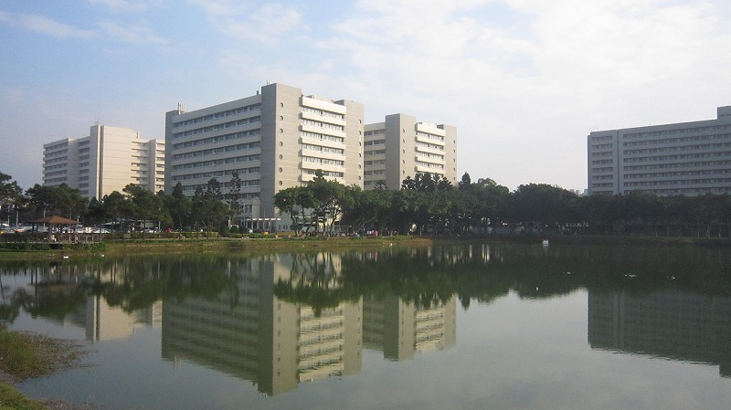
林口本院

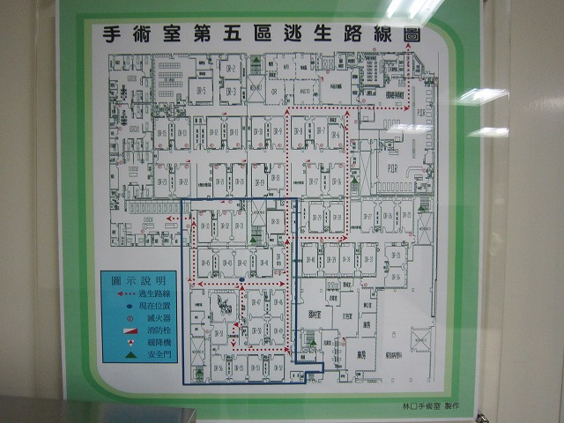
手術室内地図

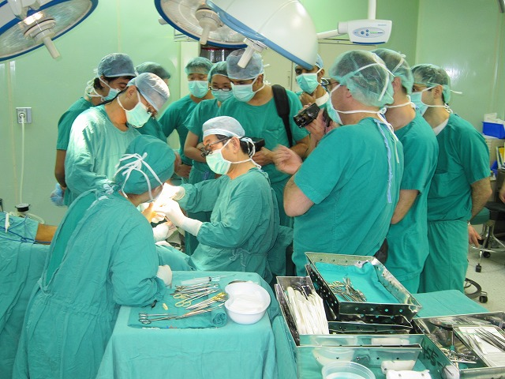
魏福全教授手術風景
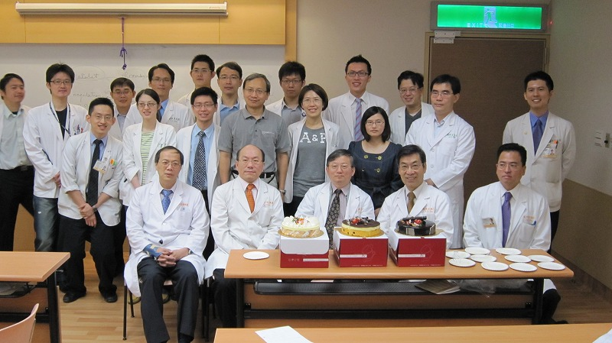
Microsurgeryチーム
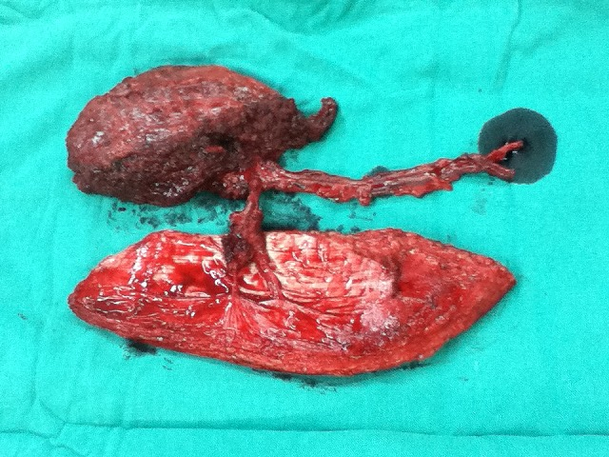
前外側大腿皮弁
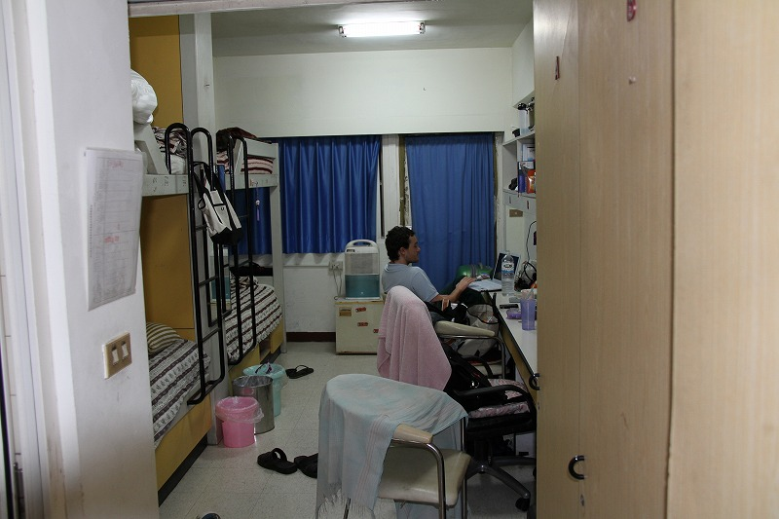
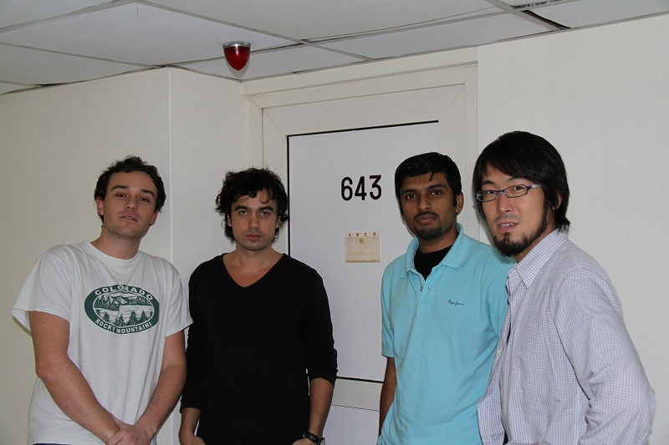私の居室とルームメイト

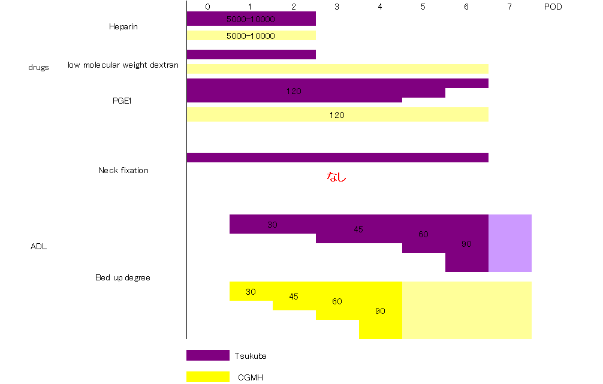
術後管理の違い

